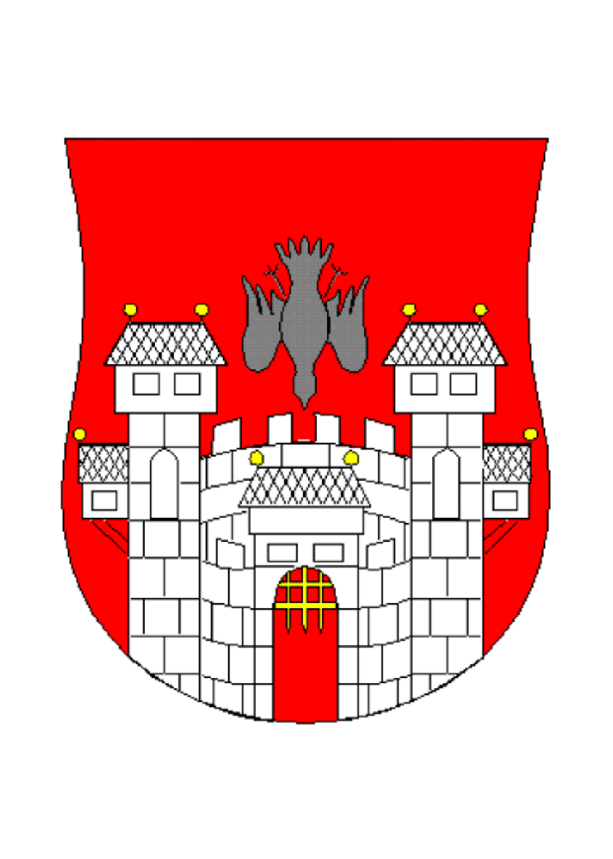
MESTNA OBČINA MARIBOR
MESTNA UPRAVA
MESTNA ČETRT NOVA VAS
Radvanjska cesta 65

Datum: 7. december 2017
Številka: 01300-154/2017-1

V A B I LO

Vabim vas na 13. redno sejo sveta Mestne četrti Nova vas,

ki bo

v četrtek 14. decembra 2017, s pričetkom ob 17. uri

v posebni sobi Gostišča Kužner, Oblakova 10.

D N E V N I R E D :

- Otvoritev seje in ugotovitev sklepčnosti.
- Pregled zapisnika 12. seje in 6. korespondenčne seje.
- Program vlaganj v objekt v letu 2017.
- Program dela za leto 2017.
- Program komunalnih aktivnosti v letu 2017 in podaja informacije o izvedbi participativnega proračuna.
- Čiščenje prostorov v mestni četrti.
- Razno.

Po seji bomo imeli skromen zaključek ob letu 2017, zato vas prosim, da mi udeležbo, tisti, ki še to niste storili, javite do petka 8. 12. 2017.

PREDSEDNIK
MESTNE ČETRTI NOVA VAS
Milenko GRANULIĆ, l.r.



